

MODELO DE
RELATÓRIO PARCIAL DO
PROGRAMA CENTELHA 3/RS

[INSIRA AQUI O NOME DA EMPRESA]
[MÊS, ANO]

(EMPRESA)

RELATÓRIO DE ACOMPANHAMENTO TÉCNICO DE PROJETOS

Contrato Nº Termo de Outorga: | 26 | 25 | . | 51 | 00 | . | 00 | x | x | x | . | x | x

Empresa:
Nome da Empresa

Período de execução deste relatório (mm/aa a mm/aa): |  |  | / |  |  | a |  |  | /

Informar mês e ano de início e final deste RAT, por exemplo 08/26 a 11/26

Sumário

1. Informações gerais 3
1.1. Beneficiário (a) / Empresa 3
1.2. Projeto 3
1.3. Coordenação 3
2. Informações opcionais 3
2.1. Co-executor (caso exista) 3
2.2. Pessoa de contato (caso exista) 4
2.3. Interveniente (caso exista) 4
2.4. Pessoa de contato (caso exista) 4
3. Tabela resumo da execução do cronograma físico do projeto 6
4. Execução do cronograma físico do projeto 7
4.1. Metas físicas 7
4.2. Meta física N 7
5. Avaliação da gestão do projeto 8
6. Impactos internos e externos do projeto 9
7. Produção tecnológica 10
8. Parceria institucional 10
9. Comentário final 10
10. Resumo 10
11. Equipe atual responsável pela execução técnica do projeto 11
12. Orçamento 12
13. Instruções adicionais para preenchimento do relatório (1ª parte) 13
14. Instruções adicionais para preenchimento do relatório (2ª parte) 15
15. ANEXOS - Evidências das Atividades do Plano de Trabalho 16

Informações gerais

Beneficiário (a) / Empresa

Razão social |  | CNPJ (0123456789/0001-22)
 |  |  |  |  |  |  |  |  |  |  | / |  |  |  |  | -

Endereço (logradouro; nº; complemento) |  | Bairro

Município |  | UF |  |  | CEP (12345-678)
 |  |  |  |  |  |  |  |  |  | -

Telefone (cód. de área – nº) |  | Fax (cód. de área – nº) |  | E-mail

Idade da instituição (anos) |  | Último faturamento (R$) |  | Nº de funcionários |  | Participação salarial no faturamento (%)

Projeto

Título

Objetivo geral

Assin. cont./conv. (dd/mm/aa) |  |  |  |  |  |  |  |  | Duração prevista (meses) |  | Valor total  FINEP (R$) |  | Valor desembolsado  FINEP (R$)
 |  | / |  |  | /
Data da assinatura do Termo de Outorga Valor total a Receber Valor recebido até agora

Coordenação

Coordenador (nome completo sem abreviações) |  | CPF (0123456789-01)
 |  |  |  |  |  |  |  |  |  |  | -

Endereço (logradouro; nº; complemento) |  | Bairro

Município |  | UF |  |  | CEP (12345-678)
 |  |  |  |  |  |  |  |  |  | -

Telefone (cód. de área – nº) |  | Fax (cód. de área – nº) |  | E-mail

Informações opcionais

Co-executor (caso exista)

Razão social |  | CNPJ (0123456789/0001-22)
 |  |  |  |  |  |  |  |  |  |  | / |  |  |  |  | -

Endereço (logradouro; nº; complemento) |  | Bairro

Município |  | UF |  |  | CEP (12345-678)
 |  |  |  |  |  |  |  |  |  | -

Telefone (cód. de área – nº) |  | Fax (cód. de área – nº) |  | E-mail

Idade da instituição (anos) |  | Último faturamento (R$) |  | Nº de funcionários |  | Participação salarial no faturamento (%)

Pessoa de contato (caso exista)

Coordenador (nome completo sem abreviações) |  | CPF (0123456789-01)
 |  |  |  |  |  |  |  |  |  |  | -

Endereço (logradouro; nº; complemento) |  | Bairro

Município |  | UF |  |  | CEP (12345-678)
 |  |  |  |  |  |  |  |  |  | -

Telefone (cód. de área – nº) |  | Fax (cód. de área – nº) |  | E-mail

Interveniente (caso exista)

Razão social |  | CNPJ (0123456789/0001-22)
 |  |  |  |  |  |  |  |  |  |  | / |  |  |  |  | -

Endereço (logradouro; nº; complemento) |  | Bairro

Município |  | UF |  |  | CEP (12345-678)
 |  |  |  |  |  |  |  |  |  | -

Telefone (cód. de área – nº) |  | Fax (cód. de área – nº) |  | E-mail

Idade da instituição (anos) |  | Último faturamento (R$) |  | Nº de funcionários |  | Participação salarial no faturamento (%)

Pessoa de contato (caso exista)

Coordenador (nome completo sem abreviações) |  | CPF (0123456789-01)
 |  |  |  |  |  |  |  |  |  |  | -

Endereço (logradouro; nº; complemento) |  | Bairro

Município |  | UF |  |  | CEP (12345-678)
 |  |  |  |  |  |  |  |  |  | -

Telefone (cód. de área – nº) |  | Fax (cód. de área – nº) |  | E-mail

Tabela resumo da execução do cronograma físico do projeto

Duração prevista para o projeto |  | Duração efetiva do projeto |  | Percentual do projeto executado no período |  | Percentual acumulado do projeto
Mês/Ano  início | Mês/Ano  fim | Mês/Ano  início | Mês/Ano  fim | Previsto  (%) | Realizado  (%) | Previsto  (%) | Realizado  (%)
08/2026 | 08/2027 |  |  | 100% | Informar o % do qto realizou até este RAT | 100%

Item Meta | Metas | Atividades | Indicador Físico | Duração prevista |  | Duração efetiva |  | Executado no período |  | Acumulado da  meta / atividade
 |  |  |  | Mês/Ano  início | Mês/Ano  fim | Mês/Ano  início | Mês/Ano  fim | Previsto  (%) | Realizado  (%) | Previsto  (%) | Realizado  (%)
[1] | [Texto descrevendo a meta física 1]
[1.1] |  | [Texto descrevendo a atividade 1.1] | [Texto descrevendo o indicador físico 1.1]
[1.n] |  | [Texto descrevendo a atividade 1.n] | [Texto descrevendo o indicador físico 1.n]
[N] | [Texto descrevendo a meta física N]
[N.1] |  | [Texto descrevendo a atividade N.1] | [Texto descrevendo o indicador físico N.1]
[N.n] |  | [Texto descrevendo a atividade N.n] | [Texto descrevendo o indicador físico N.n]
Descrever em cada coluna as Metas, Atividades e o Indicador Físico a ser executado para atender a atividade

Execução do cronograma físico do projeto

Metas físicas

Meta física 1 | Executado no período |  | Acumulado da meta durante o projeto
Meta física 1 | Previsto  (%) | Realizado  (%) | Previsto  (%) | Realizado  (%)
[Texto descrevendo a meta física] | 100% |  | 100%

Atividade 1.1 | Indicador físico de execução | Executado no período |  | Acumulado da atividade durante o projeto
Atividade 1.1 | Indicador físico de execução | Previsto  (%) | Realizado  (%) | Previsto  (%) | Realizado  (%)
[Texto descrevendo a atividade] | [Texto descrevendo o indicador físico] | 100% |  | 100%

Descreva o desenvolvimento da atividade
Comente sobre o (s) resultado (s) (em caso de tarefa concluída, o indicador físico deverá constar como anexo ao relatório)
Justifique o eventual atraso ou adiantamento da execução da tarefa, em relação à previsão inicial

Atividade 1.n | Indicador físico de execução | Executado no período |  | Acumulado da atividade durante o projeto
Atividade 1.n | Indicador físico de execução | Previsto  (%) | Realizado  (%) | Previsto  (%) | Realizado  (%)
[Texto descrevendo a atividade] | [Texto descrevendo o indicador físico] | 100% |  | 100%

Descreva o desenvolvimento da atividade
Comente sobre o (s) resultado (s) (em caso de tarefa concluída, o indicador físico deverá constar como anexo ao relatório)
Justifique o eventual atraso ou adiantamento da execução da tarefa, em relação à previsão inicial

Meta física N

Meta física N | Executado no período |  | Acumulado da meta durante o projeto
Meta física N | Previsto  (%) | Realizado  (%) | Previsto  (%) | Realizado  (%)
[Texto descrevendo a meta física]

Atividade N.1 | Indicador físico de execução | Executado no período |  | Acumulado da atividade durante o projeto
Atividade N.1 | Indicador físico de execução | Previsto  (%) | Realizado  (%) | Previsto  (%) | Realizado  (%)
[Texto descrevendo a atividade] | [Texto descrevendo o indicador físico]

Descreva o desenvolvimento da atividade
Comente sobre o (s) resultado (s) (em caso de tarefa concluída, o indicador físico deverá constar como anexo ao relatório)
Justifique o eventual atraso ou adiantamento da execução da tarefa, em relação à previsão inicial

Atividade N.n | Indicador físico de execução | Executado no período |  | Acumulado da atividade durante o projeto
Atividade N.n | Indicador físico de execução | Previsto  (%) | Realizado  (%) | Previsto  (%) | Realizado  (%)
[Texto descrevendo a atividade] | [Texto descrevendo o indicador físico]

Descreva o desenvolvimento da atividade
Comente sobre o (s) resultado (s) (em caso de tarefa concluída, o indicador físico deverá constar como anexo ao relatório)
Justifique o eventual atraso ou adiantamento da execução da tarefa, em relação à previsão inicial

Avaliação da gestão do projeto

Apresente a (s) alteração (ões) na equipe executora (em caso de inclusão ou substituição de algum membro na equipe, deverão ser enviados os comprovantes da formação/titulação, e informados salário e número de horas dedicadas ao projeto)

Relacione e associe às atividades do projeto eventual (is) capacitação (ões) adicional (is) adquirida (s) ou gerada (s) pela equipe executora, em função do desenvolvimento do projeto.

Mencione eventual (is) melhoria (s) nas instalações físicas proporcionadas pelo projeto

Relacione eventual (is) dificuldade (s) não-técnicas do projeto (administrativas, financeiras, etc)

Impactos internos e externos do projeto

Mencione as perspectivas de desdobramentos que o projeto proporcionou às atividades internas da instituição executora e/ou parceiros, incluindo mudanças organizacionais, de patamar de faturamento, etc.

Descreva eventual (is) mudança (s) do posicionamento da empresa perante o mercado, proporcionada (s) pelo projeto

Apresente os benefícios sociais trazidos pelo projeto

Produção tecnológica

Apresente o (s) produto (s), protótipo (s), patente (s), processo (s), metodologia (s) que surgiram em meio ao projeto e mostraram inovação e relevância, mas que não haviam sido previstos (as) como indicadores físicos.

Parceria institucional

Descreva a (s) atividade (s) de articulação institucional mantida (s) durante a execução do projeto, relacionando os resultados efetivamente transferidos para instituições de P&D, empresas, órgãos públicos, instituições não governamentais, assim como a contribuição específica de cada instituição partícipe do contrato/convênio.

Comentário final

Acrescente observações relevantes, que não se aplicariam aos outros campos do relatório

Resumo

Redija um resumo do projeto com até 200 palavras, destacando até seis palavras-chave que melhor caracterizem os resultados, que poderá ser utilizado para divulgação externa.

Equipe atual responsável pela execução técnica do projeto

Nome completo  (sem abreviações) | CPF  (0123456789-01) | Período de contratação  (de mm/aaaa até mm/aaaa) | Fonte dos recursos para pagamento do profissional (subvenção ou Contrapartida) | Origem do componente  (Proponente / Executor / Interveniente)

Orçamento
Valor liberado conforme o Orçamento aprovado e nos Valores utilizados lançar os gastos até agora.

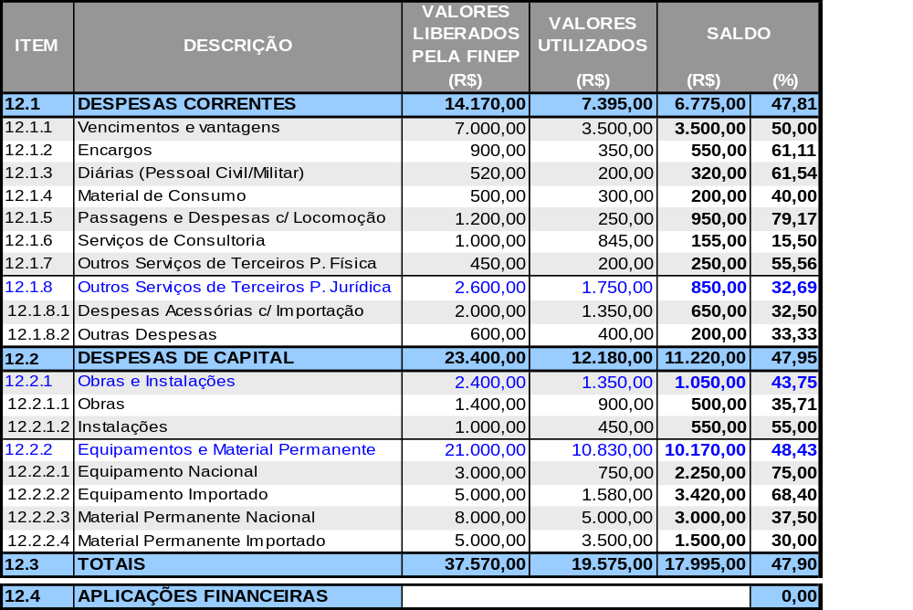

[Local, data]
[Nome completo do coordenador do projeto]
[Título / cargo na instituição]
Local, data, nome e assinatura obrigatórios.

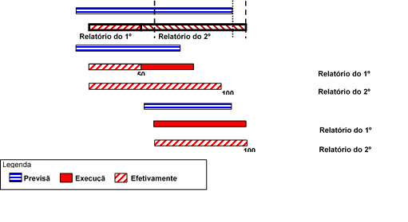

Instruções adicionais para preenchimento do relatório (1ª parte)

Instrução de preenchimento da tabela resumo e da execução do cronograma físico do projeto
Exemplo de cronograma de projeto

 |  | 2026 |  |  |  |  |  |  |  |  |  |  |  | 2027
 |  | 1 | 2 | 3 | 4 | 5 | 6 | 7 | 8 | 9 | 10 | 11 | 12 | 1 | 2 | 3 | 4 | 5 | 6 | 7 | 8 | 9 | 10 | 11 | 12
Meta 1 | Previsão
Meta 1 | Execução
Atividade 1.1 | Previsão
Atividade 1.1 | Execução
Atividade 1.2 | Previsão
Atividade 1.2 | Execução

Obs. 1: A meta 1 é composta de duas atividades (1.1 e 1.2) e teve duração prevista para doze meses, iniciando-se em janeiro e terminando em dezembro de 2026;
2: A atividade 1.2 teve previsão de duração de sete meses, iniciando-se em junho e terminando em dezembro de 2026
3: A execução da atividade 1.2 sofreu atraso de um mês em seu início, começando, portanto, apenas em julho de 2027;
4: A atividade 1.1 teve previsão de duração de oito meses, iniciando-se em janeiro e terminando em agosto de 2026;
5: A execução da atividade 1.1 iniciou-se com um mês de atraso e terminou com três meses de atraso em relação à previsão inicial. Portanto, além do atraso de um mês para iniciar-se, a execução da atividade demorou dois meses além do previsto;
6: Por conta do atraso da atividade 1.2, a meta física 1 também foi postergada em um mês, em relação a seu término inicialmente previsto.

Preenchimento da tabela resumo (item 3), baseado no exemplo de cronograma de projeto
Relatório do 1º período

Item Meta | Metas | Atividades | Indicador  físico | Duração prevista |  | Duração efetiva |  | Executado no período |  | Acumulado da  meta / atividade
 |  |  |  | Mês/Ano  início | Mês/Ano  fim | Mês/Ano  início | Mês/Ano  fim | Previsto  (%) | Realizado  (%) | Previsto  (%) | Realizado  (%)
[1] | [Texto descreven-do a meta física 1] |  |  | 01/26 | 12/26 | 02/26 | - | 6m/12m = 50% | 4m/12m = 33% | 6m/12m = 50% | 4m/12m = 33%
[1.1] |  | [Texto descreven-do a atividade 1.1] | [Texto descreven-do o indicador físico 1.1] | 01/26 | 08/26 | 02/26 | - | 6m/8m = 75% | 4m/8m = 50% | 6m/8m = 75% | 4m/8m = 50%
[1.2] |  | [Texto descreven-do a atividade 1.2] | [Texto descreven-do o indicador físico 1.2] | 06/26 | 12/26 | - | - | 1m/7m = 14% | 0% | 1m/7m = 14% | 0%

Preenchimento da tabela resumo (item 3), baseado no exemplo de cronograma de projeto (continuação)

Relatório do 2º período

Item Meta | Metas | Atividades | Indicador  físico | Duração prevista |  | Duração efetiva |  | Executado no período |  | Acumulado da  meta / atividade
 |  |  |  | Mês/Ano  início | Mês/Ano  fim | Mês/Ano  início | Mês/Ano  fim | Previsto  (%) | Realizado  (%) | Previsto  (%) | Realizado  (%)
[1] | [Texto descreven-do a meta física 1] |  |  | 01/26 | 12/26 | 02/26 | 01/27 | 6m/12m = 50% | 8m/12m = 67% | 12m/12m = 100% | 12m/12m = 100%
[1.1] |  | [Texto descreven-do a atividade 1.1] | [Texto descreven-do o indicador físico 1.1] | 01/26 | 08/26 | 02/26 | 11/27 | 2m/8m =  25% | 7m/10m = 70% | 8m/8m = 100% | 10m/10m = 100%
[1.2] |  | [Texto descreven-do a atividade 1.2] | [Texto descreven-do o indicador físico 1.2] | 06/26 | 12/26 | 07/26 | 01/27 | 6m/7m =  86% | 7m/7m = 100% | 7m/7m = 100% | 7m/7m = 100%

Preenchimento da execução do cronograma físico (item 4), baseado no exemplo de cronograma de projeto

Relatório do 1º período

Meta física 1 | Executado no período |  | Acumulado da meta durante o projeto
Meta física 1 | Previsto  (%) | Realizado  (%) | Previsto  (%) | Realizado  (%)
[Texto descrevendo a meta física] | 50 | 33 | 50 | 33

Atividade 1.1 | Indicador físico de execução | Executado no período |  | Acumulado da atividade durante o projeto
Atividade 1.1 | Indicador físico de execução | Previsto  (%) | Realizado  (%) | Previsto  (%) | Realizado  (%)
[Texto descrevendo a atividade] | [Texto descrevendo o indicador físico] | 75 | 50 | 75 | 50

Atividade 1.2 | Indicador físico de execução | Executado no período |  | Acumulado da atividade durante o projeto
Atividade 1.2 | Indicador físico de execução | Previsto  (%) | Realizado  (%) | Previsto  (%) | Realizado  (%)
[Texto descrevendo a atividade] | [Texto descrevendo o indicador físico] | 14 | 0 | 14 | 0

Relatório do 2º período

Meta física 1 | Executado no período |  | Acumulado da meta durante o projeto
Meta física 1 | Previsto  (%) | Realizado  (%) | Previsto  (%) | Realizado  (%)
[Texto descrevendo a meta física] | 50 | 67 | 100 | 100

Atividade 1.1 | Indicador físico de execução | Executado no período |  | Acumulado da atividade durante o projeto
Atividade 1.1 | Indicador físico de execução | Previsto  (%) | Realizado  (%) | Previsto  (%) | Realizado  (%)
[Texto descrevendo a atividade] | [Texto descrevendo o indicador físico] | 25 | 70 | 100 | 100

Atividade 1.2 | Indicador físico de execução | Executado no período |  | Acumulado da atividade durante o projeto
Atividade 1.2 | Indicador físico de execução | Previsto  (%) | Realizado  (%) | Previsto  (%) | Realizado  (%)
[Texto descrevendo a atividade] | [Texto descrevendo o indicador físico] | 86 | 100 | 100 | 100

Instruções adicionais para preenchimento do relatório (2ª parte)
  - O relatório deve sempre começar por um Sumário, para que seja facilitada a consulta de seus itens;
  - Nenhuma das partes deste modelo de relatório deve ser suprimida pelo (a) proponente na oportunidade da elaboração de seu próprio relatório. Quando, por qualquer razão, não houver necessidade de preenchimento de determinado item (exceto o de número 2. Informações opcionais e subitens) ou campo, a expressão “Deixado propositalmente em branco” deve ser colocada;
  - Em regra, os campos descritivos deste modelo de relatório não têm um número máximo de caracteres e, portanto, devem estender-se tanto quanto necessário. Principalmente, os campos com a descrição do desenvolvimento das atividades, que fazem parte do item de Execução do Cronograma Físico do Projeto (item 2 do relatório). Uma das exceções sobre o limite de tamanho é o campo Resumo que deve ter no máximo 200 palavras;
  - O preenchimento da tabela resumo da execução do cronograma físico do projeto deve informar a situação atual do projeto, descrevendo as metas e atividades aprovadas, assim como os percentuais previstos e executados no período e acumulados.
  - Em relação às informações sobre a Execução do Cronograma Físico, cada atividade de cada meta física deverá ser mencionada no relatório. Mesmo aquelas não iniciadas. Quando se tratar de atividade não iniciada, o campo “Execução (%)” deverá ser preenchido com 0% e, se a atividade estiver atrasada em relação à previsão inicial, a justificativa pelo atraso deverá ser necessariamente apresentada no campo correspondente. Caso a atividade tenha sido iniciada, mas não finalizada, o campo “Execução” deverá ser preenchido com percentual correspondente ao estágio já desenvolvido, até aquele momento;
  - As informações sobre a execução das atividades do Cronograma Físico, e respectivos anexos contendo indicadores físicos, devem ser incrementais. Ou seja, mesmo que uma determinada atividade já tenha sido concluída (“Execução” 100%) as páginas com estas informações devem constar dos relatórios seguintes, de maneira que o relatório final contenha toda a história do projeto, desde o início da sua execução;
  - Sempre que houver um indicador físico do projeto concluído, a comprovação de sua existência, seja ela descritiva, gráfica, fotográfica, ou por qualquer outro meio demonstrativo cabível, deverá constar de anexo do relatório. Também deverá ser anexado ao relatório, o indicador físico inacabado, cujo estágio de execução justifique a apresentação;
  - Sempre que indicado, e quando o estágio em que se encontrar o projeto justificar, deverão constar do corpo ou dos anexos do relatório: plantas industriais e de engenharia; figuras; gráficos; diagramas de circuito; lay-outs de placas de circuito impresso; listas de componentes eletrônicos; data-sheets de circuitos integrados; códigos-fonte de programação; fotografias de partes e peças mecânicas; manuais de operação, instalação de hardware e software; slides apresentando telas de módulos de software, etc;
  - O preenchimento da planilha com as informações sobre o orçamento do projeto (item 12) é obrigatório.
  - A planilha com as informações sobre os valores empregados no projeto deve retratar a situação atual do projeto.
  - Todas as páginas do relatório e dos anexos devem receber rubricas do coordenador do projeto, exceção feita à última página do relatório, que deve conter a assinatura do coordenador.
  - Finalmente, é importante lembrar que este relatório deve sempre ser protocolado no PARCEIRO, mas que é desejável o envio do arquivo digital para o endereço de e-mail do analista técnico responsável por acompanhar o projeto.

15. ANEXOS - Evidências das Atividades do Plano de Trabalho

Veja instruções de preenchimento no final do relatório.
Veja instruções de preenchimento no final do relatório.
Todas as metas e atividades associadas que constam do cronograma físico, aprovado pela FINEP para o projeto, devem ser mencionadas no relatório de acompanhamento técnico.
Toda alteração na equipe executora, pretendida pela proponente, deve ser autorizada previamente. Portanto, não basta apresentá-la no relatório, sem que tenha sido analisada e previamente autorizada.
Este campo não se destina às solicitações de remanejamento financeiro, as quais deverão ser analisadas e autorizadas previamente.
Caso algum(ns) destes itens demonstre(m) importância destacada para o projeto, ele(s) deverá(ão) constar como anexo(s) do relatório.
O preenchimento do resumo é obrigatório, caso se trate de relatório final de projeto.
O preenchimento desta lista não exime a empresa de solicitar formal e previamente, através de ofício protocolado na Fundação, qualquer alteração da equipe executora inicialmente aprovada para o projeto.
Planilha de preenchimento obrigatório.
O preenchimento desta planilha não substitui os outros formulários de prestação de contas.

